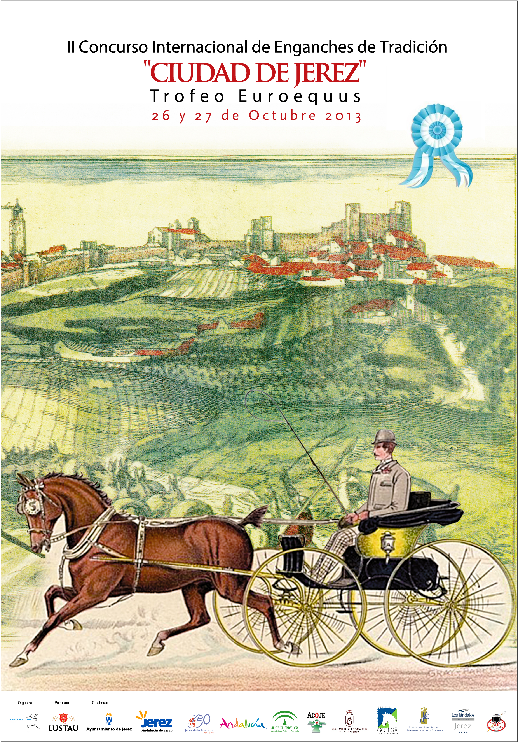 

**PROGRAMA DEL II CONCURSO DE ENGANCHES DE TRADICION CIAT “CIUDAD DE JEREZ” 2013 y TROFEO EUROEQUUS**

**Viernes 25/10/2013**

Recepción de caballos y carruajes en el antiguo Depósito de Sementales de Jerez de la Frontera, a lo largo de la mañana.

Por la tarde, sobre las 17 horas reunión técnica y recorrido.

Por la noche, cena de Gala, presentación de autoridades y bienvenida a participantes.

**Domingo 27/10/2013**

**9,00 Presentación a los Jueces de los Enganches. II Depósito de Sementales**

**11,00** Comienza el **Recorrido** oficial de 14 km. del Concurso de Enganches de Tradición.

Kilometraje y tiempo definido por la organización que tendrá lugar por el centro de la ciudad, realizándose los pasos obligados en el Parque Gonzalez Hontoria.

**12,30-14,00** Comienza la **Prueba de Manejabilidad** en la Real Escuela Andaluza del Arte Ecuestre, comenzando el primer participante sobre las 12,30, estando previsto que el último entre sobre las 14,00. **Entrada gratuita.**

**15,00** – Entrega de premios, carrusel y despedida.